
Agentia de Turism ALEGROS TOURS Licenţa de turism nr. 499/2019 ;Oradea - Str. Vasile Alecsandri nr. 2 ; Tel: 0359-425.710; Mobil: 0744-793183 Email: alegros.tours@rdslink.ro; Web: www.alegrostours.ro

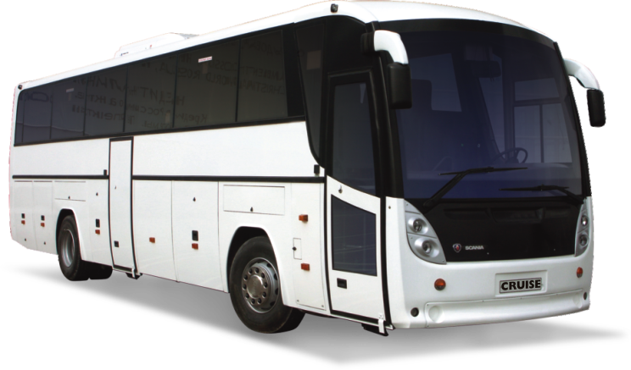
la Arsenie Boca “Sfantul ARDELAULUI”
&
de la HUNEDOARA
- excursie autocar 1 zi ,plecare in 26.10.2024
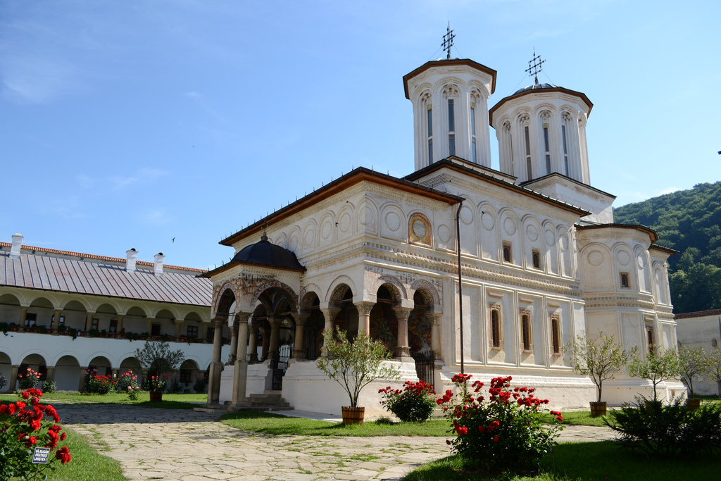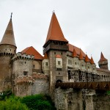
ora 06.00, intalnirea cu grupul si plecarea din parcarea de la Sala Sporturilor “Antonio Alexa”(Iosia)din Oradea,pe traseul : Oradea – Baile Felix- Beius- manastirea Prislop- Hunedoara - Oradea-cu scurte opriri pe traseu; (~ 500 km)
- Vom vizita Mănăstirea Prislop -una dintre cele mai vestite mănăstiri din România, un important loc de pelerinaj ortodox și rugăciune.Aceasta i se datoreaza si părintelui Arsenie Boca, numit și Sfântul Ardealului, datorită minunilor pe care acesta a reușit să le realizeze, atât în timpul vieții, cât și după moartea sa.
- In drum spre casa vom trece pe la Hunedoara pt.a vizita Castelul Corvinilor a celui mai stralucit rege al Ungariei - Matei Corvin si a tatalui sau ,Iancu de Hunedoara.
-Dupa acest mic popas,pornim mai departe spre casa,cu scurte opriri pe traseu.
-seara,tarziu,in functie de trafic ajungem in Baile Felix/Oradea

Pret:250 LEI/pers ,cu autocar , min.35 pers.
.
PRETUL INCLUDE:
● transport cu autocar .
● asistenta turistica
- Pretul nu include
-biletele de intrare pentru vizitarea obiectivelor turistice (Castelul Corvinilor 35 lei/pers.,tarif de grup)

Se accepta plata si cu CARD DE VACANTA !

Indicativ– Manastirea Prislop,autocar 1 zi , data plecarii :………………….

NOTE:

- Transportatorul si Agentia a luat și va lua toate măsurile necesare pentru respectarea normelor și recomandărilor autorităților privind măsurile de protecție necesare pe parcursul călătorie..Autocarele sunt igienizate înainte de fiecare cursă;
- Penalizari in caz de renuntare la excursie: 10% - pana la 30 de zile inainte de plecare ; intre 29 zile si 15 zile este de 50 % si de la 14 zile inainte de plecare este de 100 %.
- Nerealizarea programului din vina unor turisti nu implica raspunderea agentiei. Ex.: nerespectarea orelor de desfasurare a programului anuntate de ghid, fumatul in autocar, atitudine necivilizata, jignitoare la adresa personalului de bord, etc.
- Conducerea agentiei organizatoare (turoperatoare) sugereaza ca orice reclamatie sa-i fie transmisa direct in vederea rezolvarii practice si rapide pe cale amiabila a sesizarilor, avandu-se in vedere serviciile nerealizate sau necorespunzatoare cat si cele oferite in plus cantitativ si calitativ.
- Agentia de turism organizatoare (turoperatoare) isi rezerva dreptul de a efectua modificari programului (efectuandu-l in integralitatea lui) si a serviciilor (autocar, hotel, restaurant, etc.), oferind servicii similare.
- Anularea excursiei datorita nerealizarii grupului minim implica informarea turistului cu cel putin 15 zile calendaristice inaintea plecarii.
- Agentia de turism nu este raspunzatoare in cazurile de forta majora sau in unele imprejurari pe care nici agentia de turism, nici prestatorii de servicii nu le puteau prevedea sau evita. De asemenea, situatiile cum ar fi grevele, blocarea traficului (auto, feroviar, aviatic, naval), cutremurele, fenomenele meteo deosebite,razboi, etc., nu obliga agentia de turism la despagubiri sau compensatii pentru serviciile nerealizate.
- Deoarece in program nu sunt incluse mesele de pranz si cina se recomanda turistilor asigurarea cu rezerve de alimente nealterabile pentru cazurile in care nu se poate lua masa la o unitate de alimentatie publica.
- Urcarea in autocarul se face in ordinea inscrierii, in baza listei ,intocmita la agentia de turism, citita de ghid la locul de imbarcare.
- Pretul este valabil pentru grup de minim 35 de persoane. In cazul in care vor fi mai putini participanti, pretul se recalculeaza

Sunt de acord cu programul si notele excursiei (de pe cele 2 pagini)

Reprezentant agentie de turism (nume, prenume, semnatura, stampila)
………………………………………………………………..………..

Turisti / reprezentant (nume, prenume)
………………………………………………………………………....................
..................................................................................
..................................................................................

Date de contact: tel:...................................
Email:...........................................

Data..............

Semnatura turist/reprezentant

………………………………………

